物理必修2人教新课标7.8 机械能守恒定律教案

课 题 |  | §7.8 机械能守恒定律 | 课 型 | 新授课（2课时）
教 学 目 标 |  | 知识与技能  1．知道什么是机械能，知道物体的动能和势能可以相互转化．  2．会正确推导物体在光滑曲面上运动过程中的机械能守恒，理解机械能守恒定律的内容，知道它的含义和适用条件．  3．在具体问题中，能判定机械能是否守恒，并能列出机械能守恒的方程式。  过程与方法  - 学会在具体的问题中判定物体的机械能是否守恒．  2．初步学会从能量转化和守恒的观点来解释物理现象，分析问题．  情感、态度与价值观  通过能量守恒的教学，使学生树立科学观点，理解和运用自然规律，并用来解决实际问题．  的机械能，尤其是分析、判断物体所具有的重力势能．  3．应用机械能守恒定律解决具体问题．
教学重点、难点 |  | 教学重点  1．掌握机械能守恒定律的推导、建立过程，理解机械能守恒定律的内容．  2．在具体的问题中能判定机械能是否守恒，并能列出定律的数学表达式．  教学难点  1．从能的转化和功能关系出发理解机械能守恒的条件．  2．能正确判断研究对象在所经历的过程中机械能是否守恒，能正确分析物体系统所具有
教 学 方 法 |  | 探究、讲授、讨论、练习
教 学 手 段 |  | 教具准备  投影仪、细线、小球，带标尺的铁架台、弹簧振子．
教 学 活 动  [新课导入]  师：我们已学习了重力势能、弹性势能、动能．这些不同形式的能是可以相互转化的，那么在相互转化的过程中，他们的总量是否发生变化?这节课我们就来探究这方面的问题．  [新课教学]  一、动能和势能的相互转化  师：现在大家看这样几个例子，分析各个物体在运动过程中能量的转化情况．  (投影展示教材上的实例，包括自由下落的物体、沿光滑斜面向下运动的物体、竖直上抛的物体等等，这些物体最好是具体的实物，以增加学生学习的兴趣，减小问题的抽象性)  师：我们先来看自由落体运动的物体，自由落体运动是一种最简单的加速运动，在这个运动过程中能量的转化情况是怎样的?  生：在自由落体运动中，物体在下落的过程中速度不断增大，动能是增加的；而随着高度的减小，物体的重力势能是减少的．  师：在竖直上抛运动的过程中，能量的转化情况又是怎样的?  生：竖直上抛运动可以分成两个阶段，一个是上升过程的减速阶段，一个是下落过程的加速阶段，下落过程的加速阶段能量的变化过程和自由落体运动中能量的转化过程是一样的，动能增加，重力势能减少，因为这个阶段的运动实质上就是自由落体运动．在上升过程中，物体的动能减少，重力势能增加．  师：物体沿光滑斜面上滑，在运动过程中受到几个力，有几个力做功，做功的情况又是怎么样的?  生：在物体沿光滑的斜面上滑时，物体受到两个力的作用，其中包括物体受到的重力和斜面对它的支持力，这两个力中重力对物体做负功，支持力的方向始终和物体运动方向垂直，所以支持力不做功．  师：在竖直上抛过程中能量的转化情况是怎样的?  生：在竖直上抛过程中，先是物体的动能减少，重力势能增加，然后是重力势能减少，动能增加．  师：我们下面再看这样一个例子：  (演示：如图5．8—1，用细线、小球、带有标尺的铁架台等做实验．把一个小球用细线悬挂起来，把小球拉到一定高度的A点，然后放开，小球在摆动过程中，重力势能和动能相互转化．  我们看到，小球可以摆到跟A点等高的C点，如图5．8—1甲．如果用尺子在某一点挡住细线，小球虽然不能摆到C点，但摆到另一侧时，也能达到跟A点相同的高度，如图5．8—1乙)  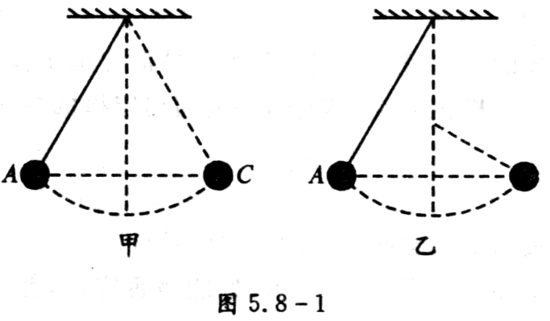  师：在这个小实验中，小球的受力情况如何?各个力的做功情况如何?这个小实验说明了什么问题?  生：小球在摆动过程中受重力和绳的拉力作用．拉力和速度方向总垂直，对小球不做功，只有重力对小球能做功．  实验证明，小球在摆动过程中重力势能和动能在不断转化．在摆动过程中，小球总能回到原来的高度．可见，重力势能和动能的总和不变．  师：上面几个例子都是说明动能和重力势能之间的相互转化，那么动能和另外一个势能——弹性势能之间的关系又是什么呢?我们看下面一个演示实验．  (实验演示，如图5．8—2，水平方向的弹簧振于．用弹簧振子演示动能和弹性势能的相互转化)  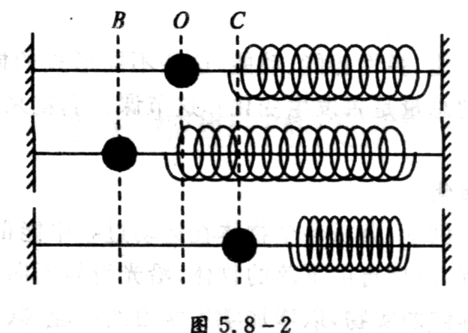  师：在这个小实验中，小球的受力情况如何?各个力的做功情况如何?这个小实验说明了什么?  (学生观察演示实验，思考问题，选出代表发表见解)  生1：小球在往复运动过程中，竖直方向上受重力和杆的支持力作用，水平方向上受弹力作用．重力、支持力和速度方向总垂直，对小球不做功；只有弹簧的弹力对小球能做功．  生2：实验证明，小球在往复运动过程中弹性势能和动能在不断转化．小球在往复运动过程中总能回到原来的位置，可见，弹性势能和动能的总和应该不变．  师：动能和重力势能的总和或者动能和弹性势能的总和叫做什么能量?  生：动能和重力势能和弹性势能的总和叫做机械能．  师：上述几个例子中，系统的机械能的变化情况是怎样的?  生：虽然动能不断地变化，势能也不断地变化，它们的变化应该存在一个规律，即总的机械能是不变的．  (课堂训练)  如图5．8—3所示，桌面高为A，质量为m的小球从离桌面高为H处自由落下，不计空气阻力，假设桌面处的重力势能为零，则小球落到地面前瞬间的机械能为…………………………………………( )  A.mgh B.mgH C.mg(H+h) D.mg(H—h)  解析：机械能是动能和势能的总和，因为选桌面为零势舶面，所以开始时机械能为mgH，由于小球在下落过程中只受重力，所以小球在落地之前机械能守恒，即在下落过程中任意一个位置机械能都与开始时机械能相等．  答案：B  师：刚才这些例子只是半定量地了解机械能内部动能和势能的转化情况，要想精确地解决这个问题，还需要进一步的研究．我们得到动能和势能之间可以相互转化，那么在动能和势能的转化过程中，动能和势能的和是否真的保持不变?下面我们就来定量讨论这个问题．  二、机械能守恒定律  师：我们来看这样一个问题：  (投影课本23页图5．8—3的问题，学生自主推导结论，老师巡视指导，及时解决学生可能遇到的困难．投影学生的推导过程，和其他学生一起点评)物体沿光滑曲面滑下，只有重力对物体做功．用我们学过的动能定理以及重力的功和重力势能的关系，推导出物体在A处的机械能和B处的机械能相等．  师：这个问题应该怎样解决，结论是什么?  生：推导的结果为：E_{k2} +E_{P2} =E_{k1} + E_{P1}，即E₁= E₂．  师：这个结论用文字叙述应该是什么?  生：动能和重力势能可以相互转化，而总的机械能保持不变．  师：这个结论的前提是什么?  生：这个结论的前提是在只有重力做功的物体系统内．  师：除了这样一个条件之外，在只有弹力做功的系统内，动能和弹性势能可以相互转化，而总的机械能不变．  师(得出结论)：在只有重力或弹力做功的物体系统内，动能和弹性势能可以相互转化，总的机械能也保持不变，这就是机械能守恒定律．为了熟悉机械能守恒定律的解题步骤，我们看下面的例题．  (投影展示课本23页例题，学生尝试独立解决这个问题，在解决问题中体会用机械能守恒定律解决问题的一般步骤)  把一个小球用细线悬挂起来，就成为一个摆，摆长为L，最大倾角为θ．小球到达最底端的速度是多大?  师：这个问题应该怎样分析?  生：和刚才举的例子一样，小球在摆动过程中受到重力和细线的拉力．细线的拉力与小球的运动方向垂直，不做功，所以整个过程中只有重力做功，机械能守恒．小球在最高点只有重力势能，没有动能，计算小球在最高点和最低点的重力势能的差值，根据机械能守恒定律就能得到它在最低点的动能，从而计算出在最低点的速度．  师：具体的解答过程是什么?  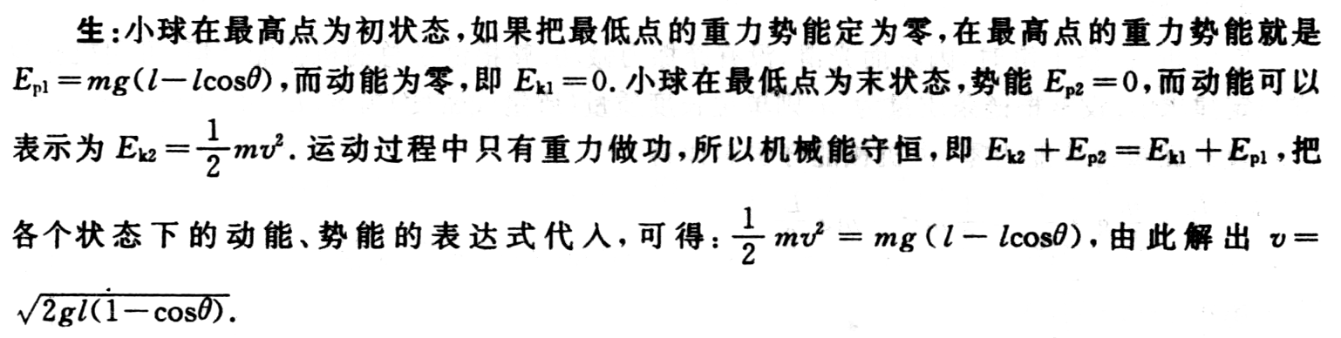  师：通过这个题目的解答，你能够得到什么启发呢?  生1：机械能守恒定律不涉及运动过程中的加速度和时间，用它来处理问题要比牛顿定律方便．  生2：用机械能守恒定律解题，必须明确初末状态机械能，要分析机械能守恒的条件．  师：下面大家总结一下用机械能守恒定律解决问题的一般步骤．  (投影学生总结的用机械能守恒定律解题的一般步骤，组织学生讨论完善这个问题，形成共同的看法)(参考解题步骤)  生：可以分为以下几步进行：  1．选取研究对象——系统或物体．  2．根据研究对象所经历的物理过程．进行受力、做功分析，判断机械能是否守恒．  3．恰当地选取参考平面，确定研究对象在过程的初末状态时的机械能．  4．根据机械能守恒定律列方程，进行求解．  师：它和动能定理解题的相同点是什么呢?  生：这两个定理都可以解决变力做功问题和运动轨迹是曲线的问题．它们都关心物体初末状态的物理量．  师：用动能定理和机械能守恒定律解题的不同点是什么?  生：机械能守恒定律需要先判断机械能是不是守恒，而应用动能定理时要求要比机械能守恒定律条件要宽松得多．应用机械能守恒定律解决问题首先要规定零势能面，而用动能定理解决问题则不需要这一步．  师：刚才同学们分析得都很好，机械能守恒定律是一个非常重要的定律，大家一定要熟练掌握它．  （四）实例探究  ☆ 对机械能守恒定律条件的理解  ［例1］如图所示，下列四个选项的图中，木块均在固定的斜面上运动，其中图A、B、C中的斜面是光滑的，图D中的斜面是粗糙的，图A、B中的F为木块所受的外力，方向如图中箭头所示，图A、B、D中的木块向下运动，图C中的木块向上运动。在这四个图所示的运动过程中机械能守恒的是  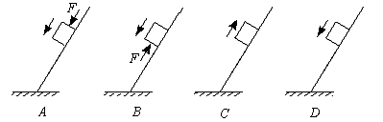  解析：机械能守恒的条件是：物体只受重力或弹力的作用，或者还受其它力作用，但其它力不做功，那么在动能和势能的相互转化过程中，物体的机械能守恒。依照此条件分析，ABD三项均错。  答案：C  ☆ 对机械能守恒定律的应用  ［例2］长为L的均匀链条，放在光滑的水平桌面上，且使其长度的1/4垂在桌边，如图 所示，松手后链条从静止开始沿桌边下滑，则链条滑至刚刚离开桌边时的速度大小为多大？  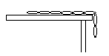  解析：链条下滑时，因桌面光滑，没有摩擦力做功。整根链条总的机械能守恒，可用机械能守恒定律求解。设整根链条质量为m，则单位长度质量（质量线密度）为m／L  设桌面重力势能为零，由机械能守恒定律得  解得  点拨：求解这类题目时，一是注意零势点的选取，应尽可能使表达式简化，该题如选链条全部滑下时的最低点为零势能点，则初始势能就比较麻烦。二是灵活选取各部分的重心，该题最开始时的势能应取两部分（桌面上和桌面下）势能总和，整根链条的总重心便不好确定，最后刚好滑出桌面时的势能就没有必要再分，可对整根链条求出重力势能。  [小结]  继动能定理以后，我们紧接着又开始学习用能量方法解决问题的另外一个重要的知识点，在这一节的教学中，首先让学生能够从各种不同的例子中体会能量之间可以相互转化，而机械能内部的动能和重力势能以及弹性势能之间当然可以相互转化，转化的条件是相应的重力做功或者弹力做功．在教学中可以利用例题让学生自己总结用机械能守恒定律解决问题的一般步骤，由于是学生自己推导出来的，所以记忆当然深刻．在教学中对学有余力的同学可以安排较难的题目供他们选择，也可以让他们分别用动能定理和机械能守恒定律解决同样一个问题，以便比较这两种方法的相同点和不同点． |  |  |  |  | 学 生 活 动  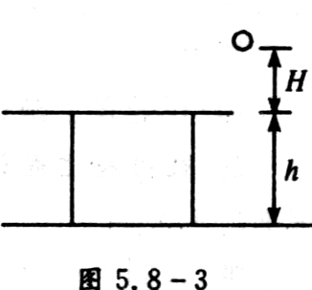
作 业 | [布置作业]  课本25页“问题与练习”中1～5题．
板 书 设 计 | 5．8 机械能守恒定律  一、动能和势能的相互转化  1．动能和重力势能的相互转化．  2．动能和弹性势能的相互转化．  二、机械能守恒定律  1．内容：在只有重力或弹力做功的物体系统内，动能和势能能够相互转化，而总的机械能保持不变．  2．应用：应用机械能守恒定律解题的步骤．
教
学
后
记

